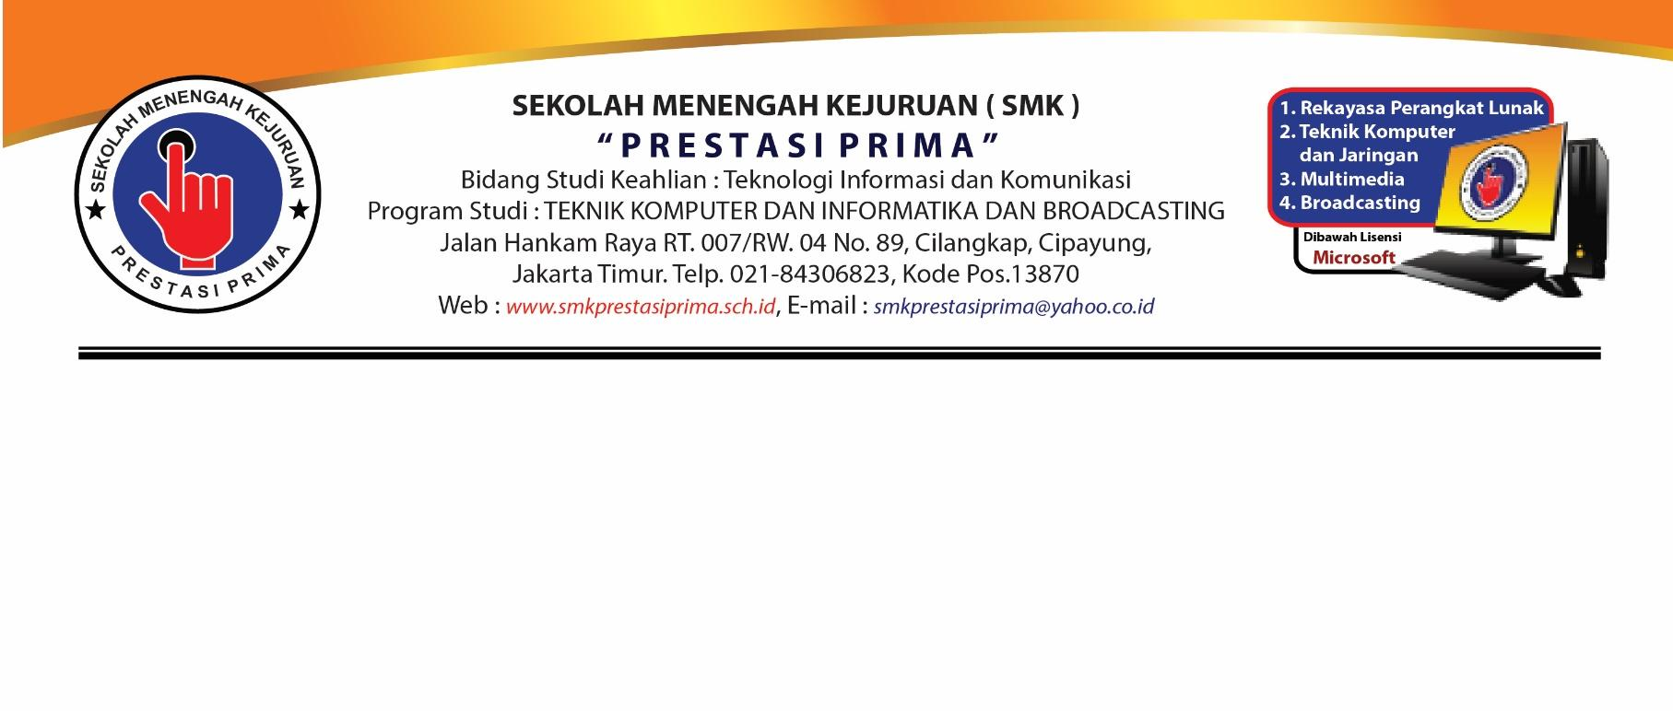**Z**

**LEMBAR KERJA PESERTA DIDIK**

**PRAKTIK BLOKING**

**TEMA : PENGENALAN PEMROGRAMAN PYTHON**

**HARI – 3**

Nama Siswa : Caesar Hamzah Pratma

Kelas : X PPLG

Materi Kegiatan Hari - 3 : PEMROGRAMAN PYTHON

1. **Petunjuk Pengerjaan :**
2. Perhatikanlah Penjelasan Materi yang diberikan oleh Bapak/Ibu Guru
3. Isilah LKPD secara urut berikut sesuai kegiatan pada hari pelajaran
4. Kerjakanlah dengan teliti

**KEGIATAN 3**

**PENGENALAN PEMROGRAMAN PYTHON**

Setelah kalian mendengarkan penjelasan oleh Bapak/Ibu Guru tentang kegiatan 1 yaitu sejarah perkembangan komputer. Isilah Soal dibawah ini dengan benar:

1. Kerjakanlah Latihan Program Python pada Modul (42_Square.py sampai dengan 47_userInputPattern.py). Dan Sertakanlah source code dan output screenshot pada LKPD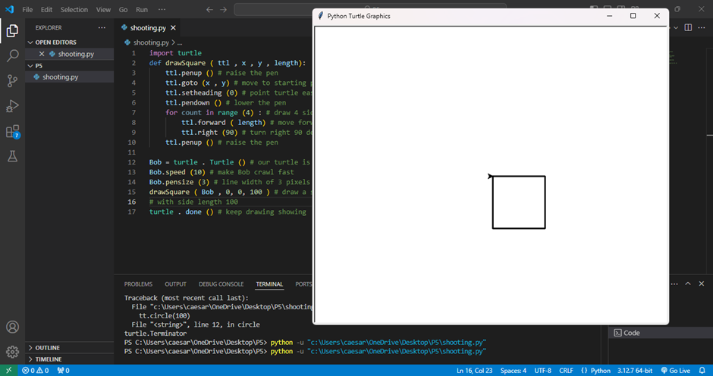

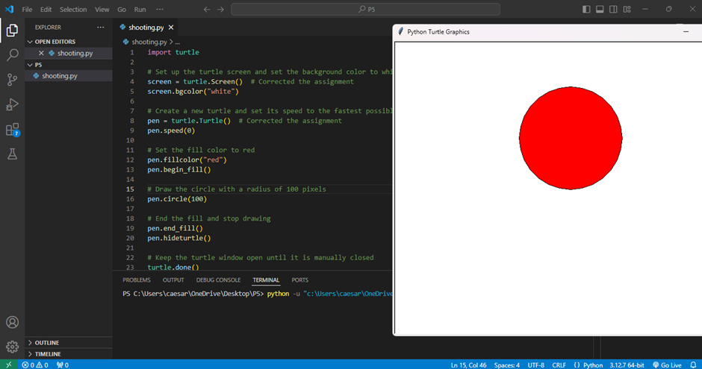

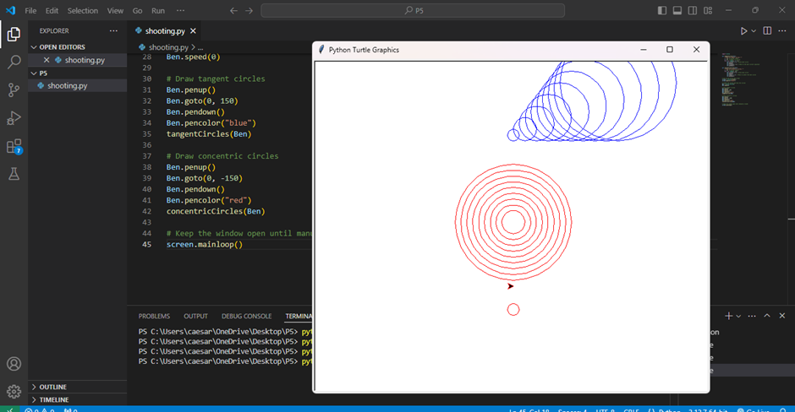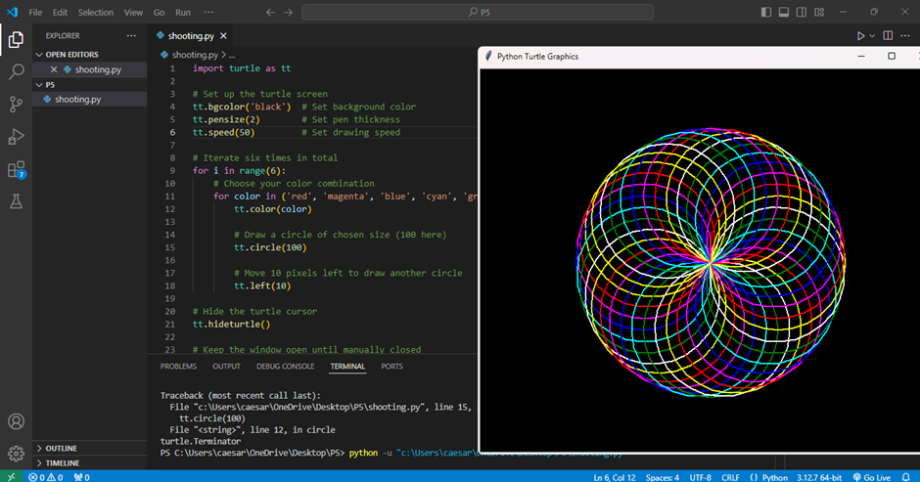

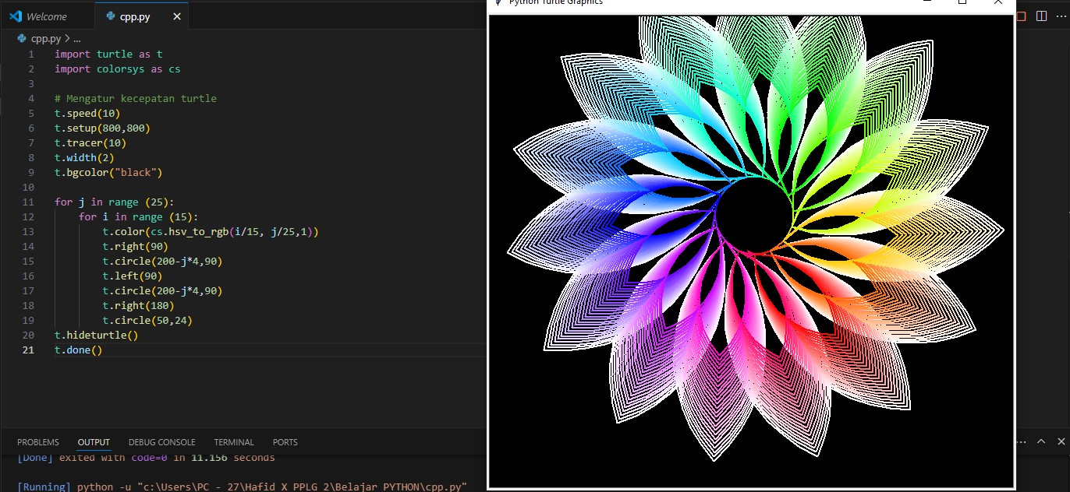

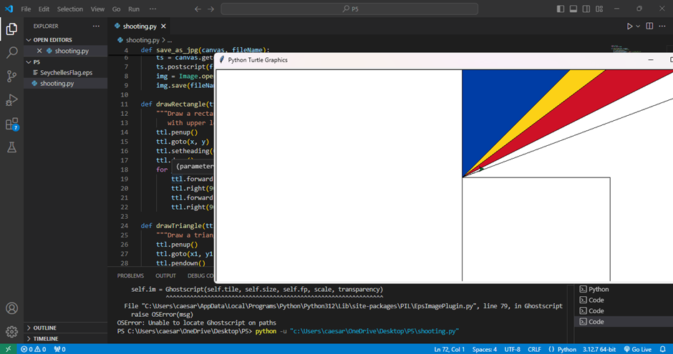

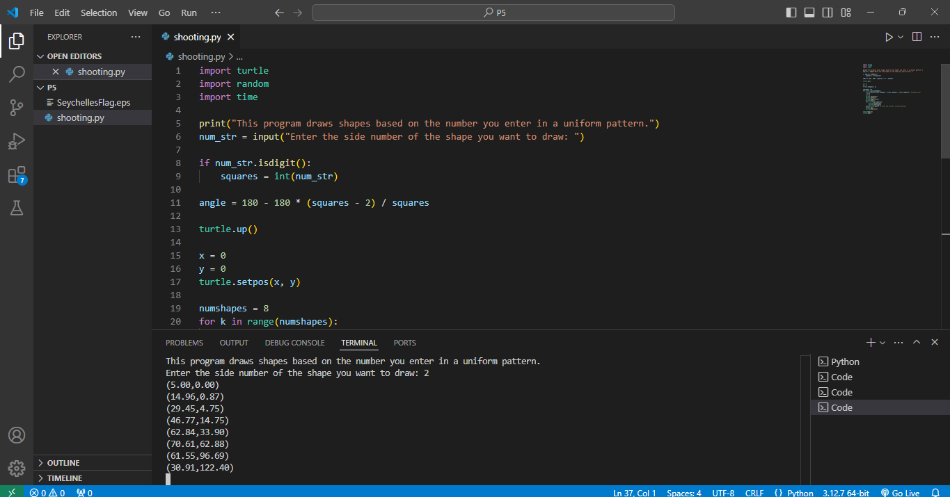

1. Kerjakanlah Latihan Turtle di Program python pada Modul. 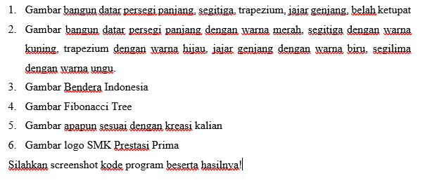

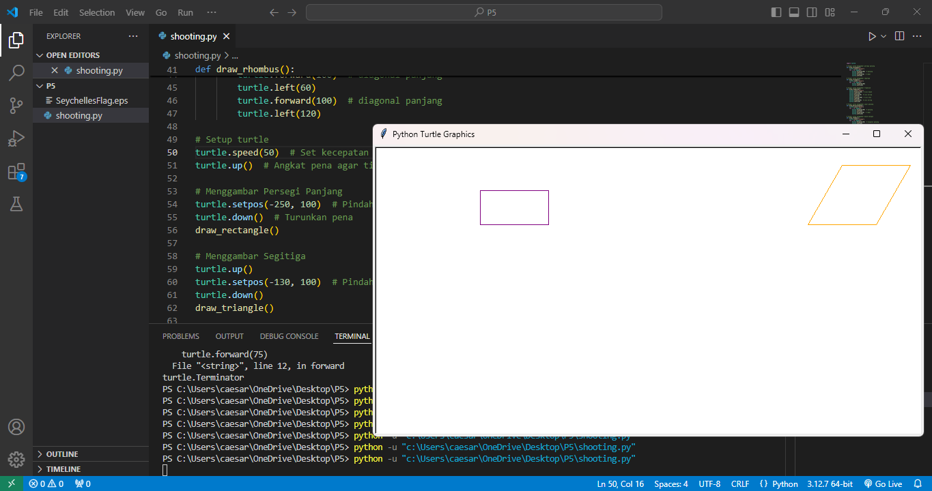

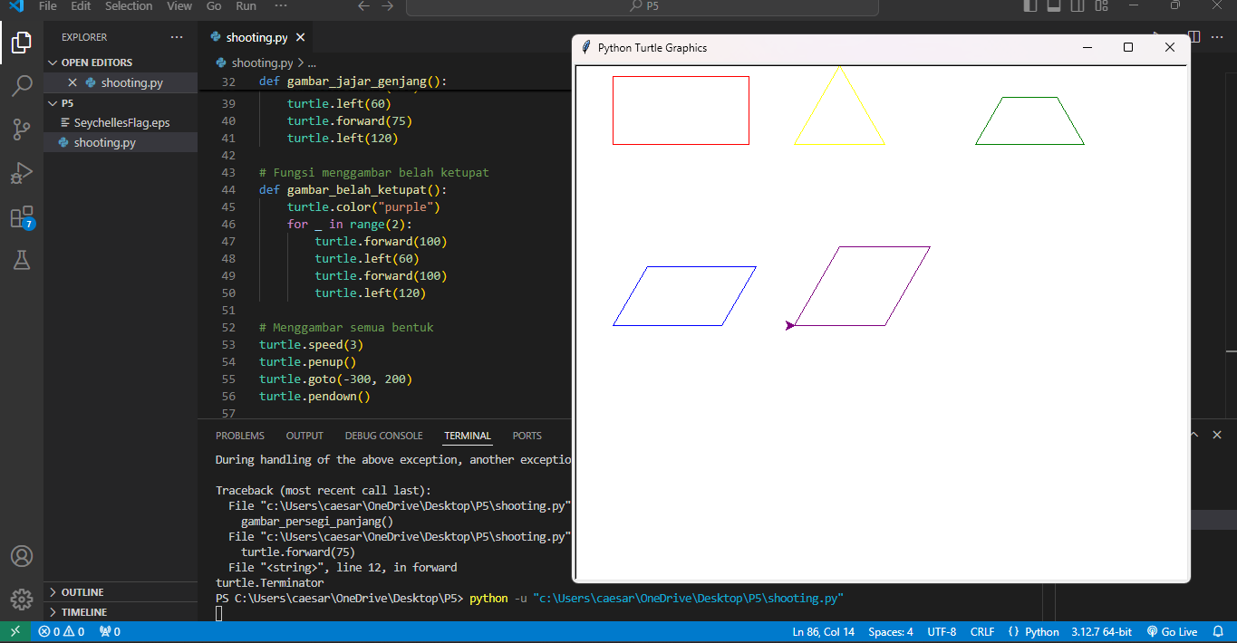

**-Selesai-**

